Análise e Desenvolvimento de Sistemas
José Carlos Serufo

NoSQL and GraphQL
Conceito à Prática
___



INTRODUÇÃO

Bancos de dados NoSQL são criados para modelos de dados específicos e têm esquemas flexíveis para a criação de aplicativos modernos. Os bancos de dados NoSQL são amplamente reconhecidos por sua facilidade de desenvolvimento, funcionalidade e performance em escala. Eles usam vários modelos de dados, incluindo documento, gráfico, chave-valor, memória e pesquisa.(https://aws.amazon.com/pt/nosql/)

Imagem do NodeJS:
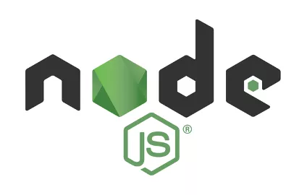
Imagem do GraphQL:
